**Anglais Physique et Artistique Rythmé**

**Défi de la semaine du 27 avril :**

**Objectif :** *Pratiquer* l’anglais, l’éducation physique, l’art dramatique et la musique en même temps! Vous *amuser* et *apprécier* la musique de différentes époques qui plaira à tous les groupes d’âge!

**Matériel :** Un appareil électronique pour faire jouer de la musique. Les paroles des chansons proposées. L’application «Kahoot» sur une tablette ou un téléphone intelligent.

**Consignes** **:**

1. Écoutez la chanson proposée et portez votre attention sur les paroles et votre compréhension de celles-ci.
2. Relevez le défi physique en respectant vos limites.
3. Soyez attentifs aux possibilités de mimes à faire avec la thématique “une journée ensoleillée”.
4. Relevez le défi physique en respectant les critères de la colonne *Musique.*

Chanson de la semaine:

**Walking on Sunshine - Katrina and the Waves (1983)**

Lyrics by Kimberley Rew

<https://www.youtube.com/watch?v=CKh0dLIuIu8>

**Le tableau ci-dessous n’est qu’une proposition d’enrichissement pour chaque matière.** Ce projet est pour l’ensemble de l’école, donc on propose des variantes. Choisissez vos tâches en fonction de votre niveau et de votre intérêt.

|  |  |  |  |
| --- | --- | --- | --- |
| **Anglais**  Desni and Caroline | **Éducation Physique**  Guylaine et Mélanie | **Art Dramatique**  Rachel | **Musique**  Pierre-Luc |
| * Écoutez et chantez des paroles de la chanson. * Lisez les paroles. * Répondez aux questions **«Kahoot».**   (téléchargez l’application)  1er cycle : **05791073**  2e cycle : **0238533**  3e cycle :  **05313424**  **→** Ensuite, entrez votre **prénom** et **jouez**!   * Défi écriture :   **++** How do you feel when you listen to this song?  **++** Which songs make you feel happy and why? | * Prenez connaissance des différentes sections de la chanson : **couplets** (mauve) et du **refrain** (vert). * Lors des **couplets**,   Faites du jogging et  des jumping Jack.   * Lors du **refrain**, jonglez à 2 ou 3 balles. * Consignes de fabrication de balles de jonglerie maison   et rappel des techniques de jonglerie en annexe 3.  **IMPORTANT**: Respectez vos limites et prenez des pauses au besoin. | * En s’inspirant de la chanson, trouvez des **activités** (se faire bronzer, manger une crème glacée) **et des sports** (soccer, baseball) **à mimer** que vous aimez pratiquer lors d’une journée ensoleillée. * Objectif: Mimer les actions (sports ou activités) et les faire deviner à un public.   **Variante**   * L’activité de mime peut se faire sous forme d’une compétition entre deux équipes. * L’objectif: Faire deviner le plus grand nombre de mimes à son équipe en 1 minute. * Exemples de sports ou d’activités en annexe 2. | * Trouvez la pulsation de la chanson en suivant les mouvements proposés. “jogging”; faire un pas à chaque pulsation (à la noire ou à la croche) . “Jumping jacks”; comptez 1 temps ouvrir et un temps fermer. Toujours en suivant le tempo. * Différenciez la forme couplet-refrain. (Chan-ger de mouvements quand on passe du couplet au refrain et vice-versa) Si tu peux le faire en jonglant, c’est super. * Au niveau du chant, travaillez la mémoire en retenant le plus possible la chanson (premier objectif; savoir le refrain). |

**Annexe 1**

**Walking on Sunshine - Katrina and the Waves (1983) 3:16**

Lyrics by Kimberley Rew

**I used to think maybe you loved me now baby I'm sure**

**And I just can't wait till the day when you knock on my door**

**Now every time I go for the mailbox, gotta hold myself down**

**'Cause I just can't wait 'til you write me you're coming around**

**I'm walking on sunshine (Wow!)**

**I'm walking on sunshine (Wow!)**

**I'm walking on sunshine (Wow!)**

**And don't it feel good**

**Hey, alright now**

**And don't it feel good, hey**

**I used to think maybe you loved me, now I know that it's true**

**And I don't want to spend my whole life, just waiting for you**

**Now I don't want you back for the weekend**

**Not back for a day, no no no**

**I said baby I just want you back**

**And I want you to stay (Oh yeah now!)**

**I'm walking on sunshine (Wow!)**

**I'm walking on sunshine (Wow!)**

**I'm walking on sunshine (Wow!)**

**And don't it feel good**

**Annexe 2**

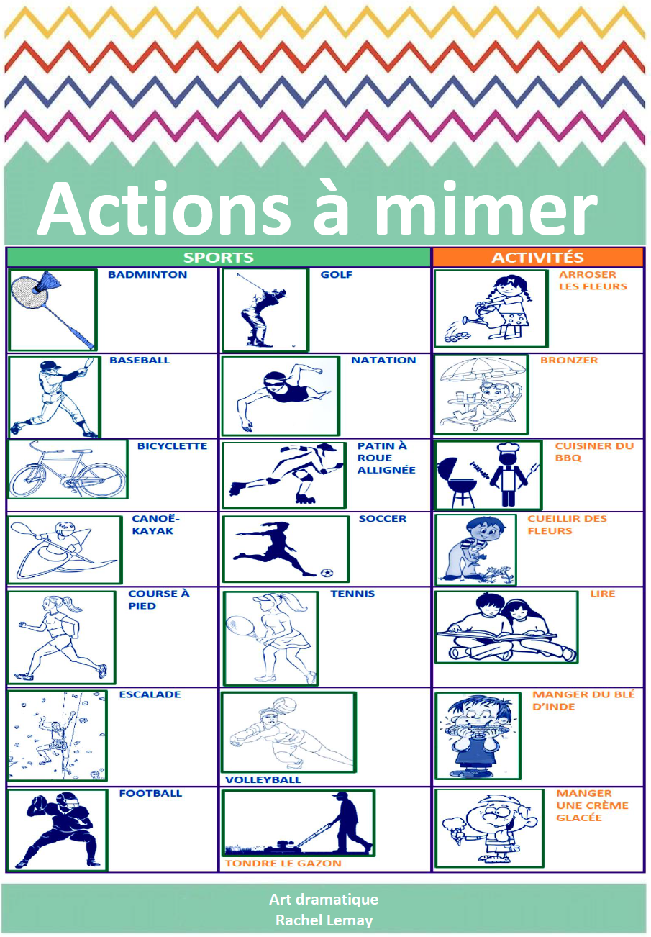

**Annexe 3**

***Bonjour les cocos, c’est le temps de se remettre à la jonglerie*!**

Afin de bien conserver votre belle évolution en jonglerie et aussi pour augmenter votre niveau de concentration (qui est important dans tout!) voici comment fabriquer à la maison vos propres balles de jonglerie si vous n’avez pas déjà des petites pochettes en tissu et bien sûr, pour ne pas utiliser de vrais cocos…

**Le matériel nécessaire** : des « ballounes » de fête, une paire de ciseaux, du riz, de la pellicule transparente d’emballage.

Vous mettez une quantité de riz sur la pellicule d’emballage pour atteindre la grosseur d’une petite balle; vous faites un petit baluchon afin de former une boule; vous couper le bout d’une « balloune » à gonfler; vous recouvrez le sac de riz avec 2 ou 3 épaisseurs de « balloune ».

Vous êtes maintenant prêts à jongler!

**Petit rappel d’exécution** :

***1er cycle : LANCE-LANCE-ATTRAPE-ATTRAPE***

On lance les balles légèrement plus haut que la tête.

Les coudes collés au corps et les paumes de la main dirigées vers le haut.

**2e cycle** : à 3 balles : la première que tu lances devient la quatrième…

**3e cycle** : on se donne le défi de battre son record!

**Pratique** : 5 à 10 minutes par jour pour devenir de vrais champions en jonglerie!

***Capsule d’apprentissage*** : l’amélioration de ta coordination occulo-manuelle (main-œil) va se transférer dans toutes les autres activités que tu vas entreprendre et ta concentration va favoriser les autres apprentissages académiques.

***Bon jonglage!***

Voici une petite vidéo pour t’aider à te remémorer les mouvements : <https://www.youtube.com/watch?v=cDTF4qOvbrs>

Bonjour,

**Voici les leçons de Grand-mère pour la semaine du 27 avril 2020.**

Nous vous invitons à aller visionner les capsules !

La leçon de Grand-mère, premier cycle

[https://youtu.be/iaJjIQxz268](https://can01.safelinks.protection.outlook.com/?url=https%3A%2F%2Fyoutu.be%2FiaJjIQxz268&data=02%7C01%7CJOSYANNE.CHARRON%40csp.qc.ca%7Cf84f89b63f074c8cf38308d7eaa5fba9%7Ce591b77473fc4f65b31584c5a74b7594%7C0%7C0%7C637235870917199266&sdata=FwKBtCHSOD8P5f3nreeZIocIDJWMfviq%2B9VdS9HhXqs%3D&reserved=0)

La leçon de Grand-mère, premier cycle, le solfège numéro 2

[https://youtu.be/LKENioK2JyI](https://can01.safelinks.protection.outlook.com/?url=https%3A%2F%2Fyoutu.be%2FLKENioK2JyI&data=02%7C01%7CJOSYANNE.CHARRON%40csp.qc.ca%7Cf84f89b63f074c8cf38308d7eaa5fba9%7Ce591b77473fc4f65b31584c5a74b7594%7C0%7C0%7C637235870917214238&sdata=981Vs0d8zR04uEzYyHEuqySlGy8AYlgv%2Fu1NxswA5gE%3D&reserved=0)

La leçon de Grand-mère, deuxième cycle, rythme numéro 2

[https://youtu.be/W1nz2RxRQfk](https://can01.safelinks.protection.outlook.com/?url=https%3A%2F%2Fyoutu.be%2FW1nz2RxRQfk&data=02%7C01%7CJOSYANNE.CHARRON%40csp.qc.ca%7Cf84f89b63f074c8cf38308d7eaa5fba9%7Ce591b77473fc4f65b31584c5a74b7594%7C0%7C0%7C637235870917224216&sdata=89sNRrQkT6pwy6hwnV3hAEA8mOmF7keok2BqoiVj%2FSw%3D&reserved=0)

Prenez soin de vous et amusez-vous bien !

Pierre-Luc